# Integrantes:

Cristhian David Cuellar Flórez Dayana Melissa Martinez Urrego

William Steven Moreno Vargas

Juan Sebastian Losada Gonzalez

# Informe

**Objetivo:** AUC(área bajo la curva) igual a 0.9 o mayor Modificar el número de neuronas o el número de capas ocultas.

1. 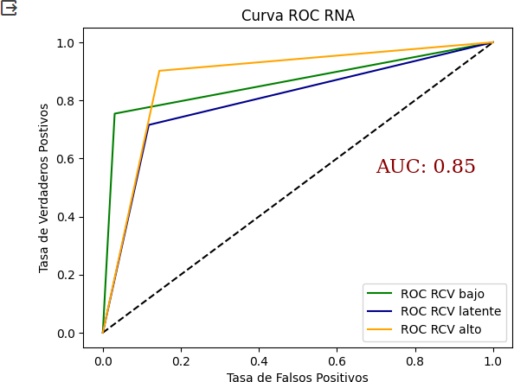Se realizó la prueba 1 con 1 capa oculta y 3 neuronas, como se observa en la gráfica el AUC es de 0.85:
2. La red neuronal se mejoró añadiendo una capa oculta adicional, aumentando el número de neuronas en la primera capa oculta, que ahora contiene más de 10 neuronas. Las dos capas intermedias siguen con 10 neuronas, y la última tiene 3. Esto permite a la red aprender y representar datos más complejos.

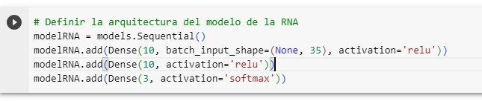

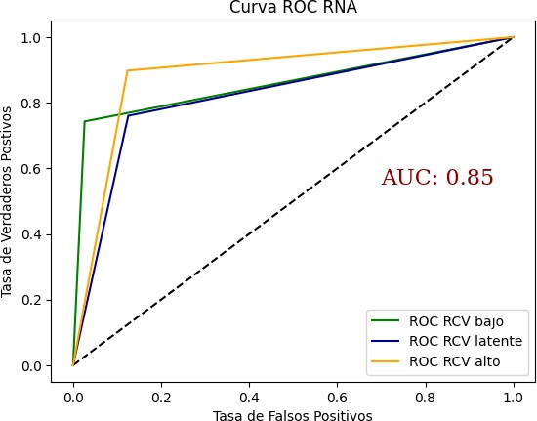

1. 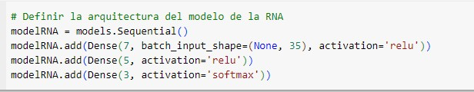La red neuronal experimentó una reducción en el número de neuronas en la primera y segunda capa oculta, con 7 y 5 neuronas respectivamente, y la última capa oculta se mantuvo en 3 neuronas. Esta modificación en la arquitectura de la red influyó en la gráfica de desempeño, aumentando el AUC a 0.86, lo que sugiere una mejora en la capacidad de la red para realizar tareas de clasificación.

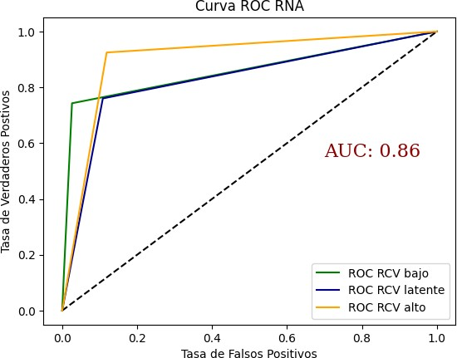

1. 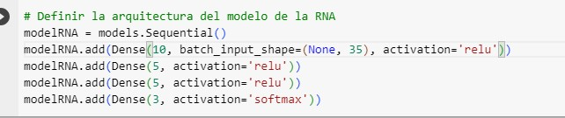Cuando aumentamos el número de neuronas en la primera capa oculta en una red neuronal con 4 capas ocultas (10, 5, 5, 3 neuronas en cada capa), el valor AUC disminuyó a 0.85. Esto sugiere que, en este caso, añadir más neuronas en la primera capa no mejoró el rendimiento de la red para realizar su tarea. El AUC es una métrica de desempeño y en este caso, un valor más bajo indica un rendimiento menos efectivo en la red.

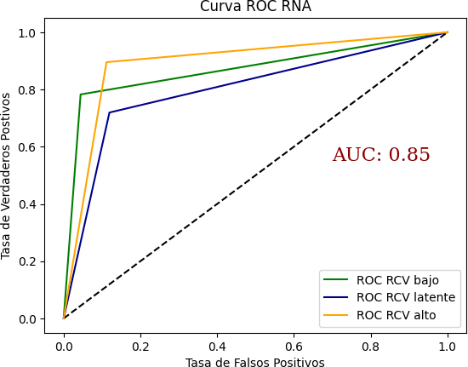

1. Al eliminar una capa oculta y quedarnos con tres capas, cada una con 7, 7 y 3 neuronas, el valor AUC aumentó a 0.86. Esto indica que, en este escenario, simplificar la arquitectura de la red neuronal al quitar una capa oculta mejoró su rendimiento, ya que el AUC aumentó, lo que sugiere una mayor eficacia en la tarea de clasificación.

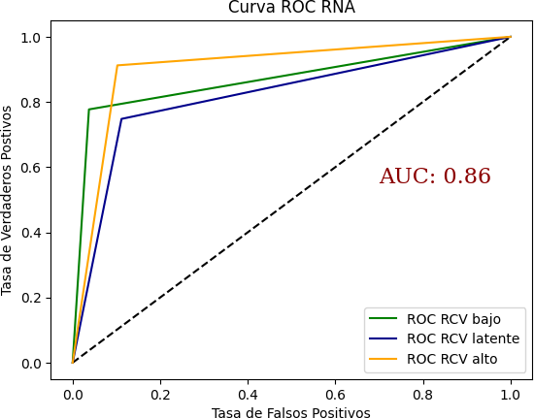

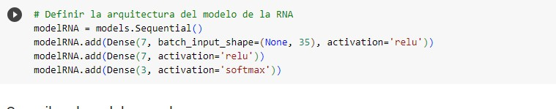

1. En la última prueba, se aumentaron las capas ocultas a 4 y se configuraron con 4 neuronas en la primera capa oculta y 25 neuronas en las tres capas siguientes. Esta configuración parece haber sido beneficiosa, ya que al disminuir el número de neuronas en la primera capa oculta, el AUC se acercó a 0.90. Esto sugiere que, en este caso, una estructura con menos neuronas en la primera capa oculta ayudó a mejorar significativamente el rendimiento del modelo, ya que el AUC se acercó a un nivel de excelencia de 0.90 en la tarea de clasificación.

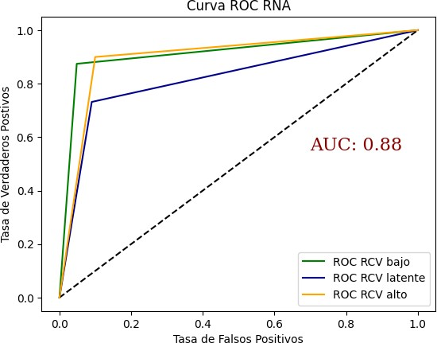

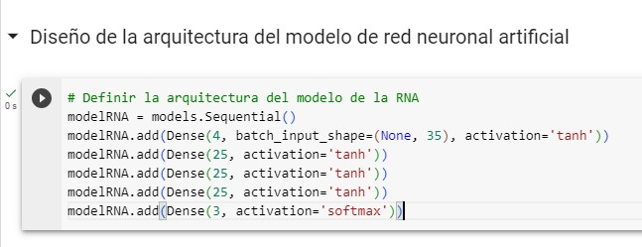

# Conclusiones

* El modelo de Red Neuronal Artificial (RNA) definido posee una arquitectura con varias capas ocultas y utiliza la función de activación 'tanh' en estas capas.
* A pesar de variar el número de neuronas, capas ocultas y la función de activación, el modelo no logra superar el umbral de 0.88, quedando por debajo del objetivo de 0.90.
* Este comportamiento puede sugerir que el problema no está estrictamente relacionado con la arquitectura del modelo, sino que puede deberse a otros factores como la calidad o cantidad de datos, la necesidad de regularización, la tasa de aprendizaje, entre otros.